沿 道 掘 削 承 認 願

令和 年 月 日

港 区 長

申請者 住 所
(施工者)
氏 名

電 話 （ ）

※個人等の場合、本人が手書きしない場合は、記名押印してください。
※法人の場合、代表者が手書きしない場合は、記名押印してください。

工事に伴い下記のとおり沿道掘削をしたく、関係書類を添えて申請しますので承認願います。

記

１ 申請場所 東京都港区 丁目 番 号
２ 掘削期間 令和 年 月 日から
令和 年 月 日まで
３ 目的及び理由
４ 掘削範囲 沿道掘削 延長 ｍ
深度最大 ｍ
山留からの離れ ｍ
５ 建築物 道路境界線から ｍ
６ 工事連絡先 工事事務所
連絡先 担当者
電 話 （ ）
沿道掘削用添付書類

1 誓約書
2 建築確認 （写）（建築確認申請書の写）
3 掘削工事仕様書 （山留仕様・掘削方法・手順）
4 現地案内図
5 地階、一階平面図
6 断面図
7 山留計画図
(1) 平面図（配置） (2) 断 面 図 (3) 乗入構台計画図
(4) 詳細図（仕様図） (5) 計 算 書（乗入構台計算書含）
※ボイリング、ヒービングの検討をすること。
8 ボーリング資料 （平面図柱状図）
（柱状図には掘削床、仮設杭、水位を記入すること）
9 工事工程表
10 道路占用埋設図 （平面図、断面図）
11 埋設企業者との協議録 （写）
12 道路現況測定図 （水準・幅員）
13 土地境界図 （写）（または区域図）
14 引 照 点 図
15 写真 （道路現況、境界点、引照点）

令和 年 月 日

港 区 長

申請者 住 所
(施工者)
氏 名

電 話 （ ）

※個人等の場合、本人が手書きしない場合は、記名押印してください。
※法人の場合、代表者が手書きしない場合は、記名押印してください。

誓 約 書

東京都港区 丁目 番 号の沿道掘削に際しては、工事着手前に関係機関と十分協議するとともに、関係住民に対しては、工事施工の概要を説明し、その理解を得るよう最善の努力をします。

掘削工事仕様書
（工法・仕様材料・使用機械・手順・その他注意を要する点等記入）

１ 山留仕様 （工法、ケースごと）
工法・ケース | 山留仕様（断面・長さ） | 掘削深さ | ピッチ | 矢板厚(横矢板の場合)

２ 山留架構

３ 根切り （注：最終根伐り時道路上での作業を行う場合は、舗装の防護と歩行者の安全対策を図面等で示すこと。）

４ 排水計画 （注：強制排水を行う場合はその内容等も明記のこと。）
（注：既設桝への排水は、汚水桝のみとし、東京都下水道局港出張所へ事前に連絡すること。）
（注：必要に応じて排水計画図、排水計画書等を添付す
ること。）

５ 残土搬出計画

６ 山留解体 （注：道路境界側山留杭の引抜有無、残置とするのか。）

７ 埋戻し （注：埋戻し箇所、埋戻し材料、埋戻し・締固め方法について記載すること。）

８ 山留めの計測計画 （注：必要に応じて図面添付のこと。）

道路占用埋設図（例）

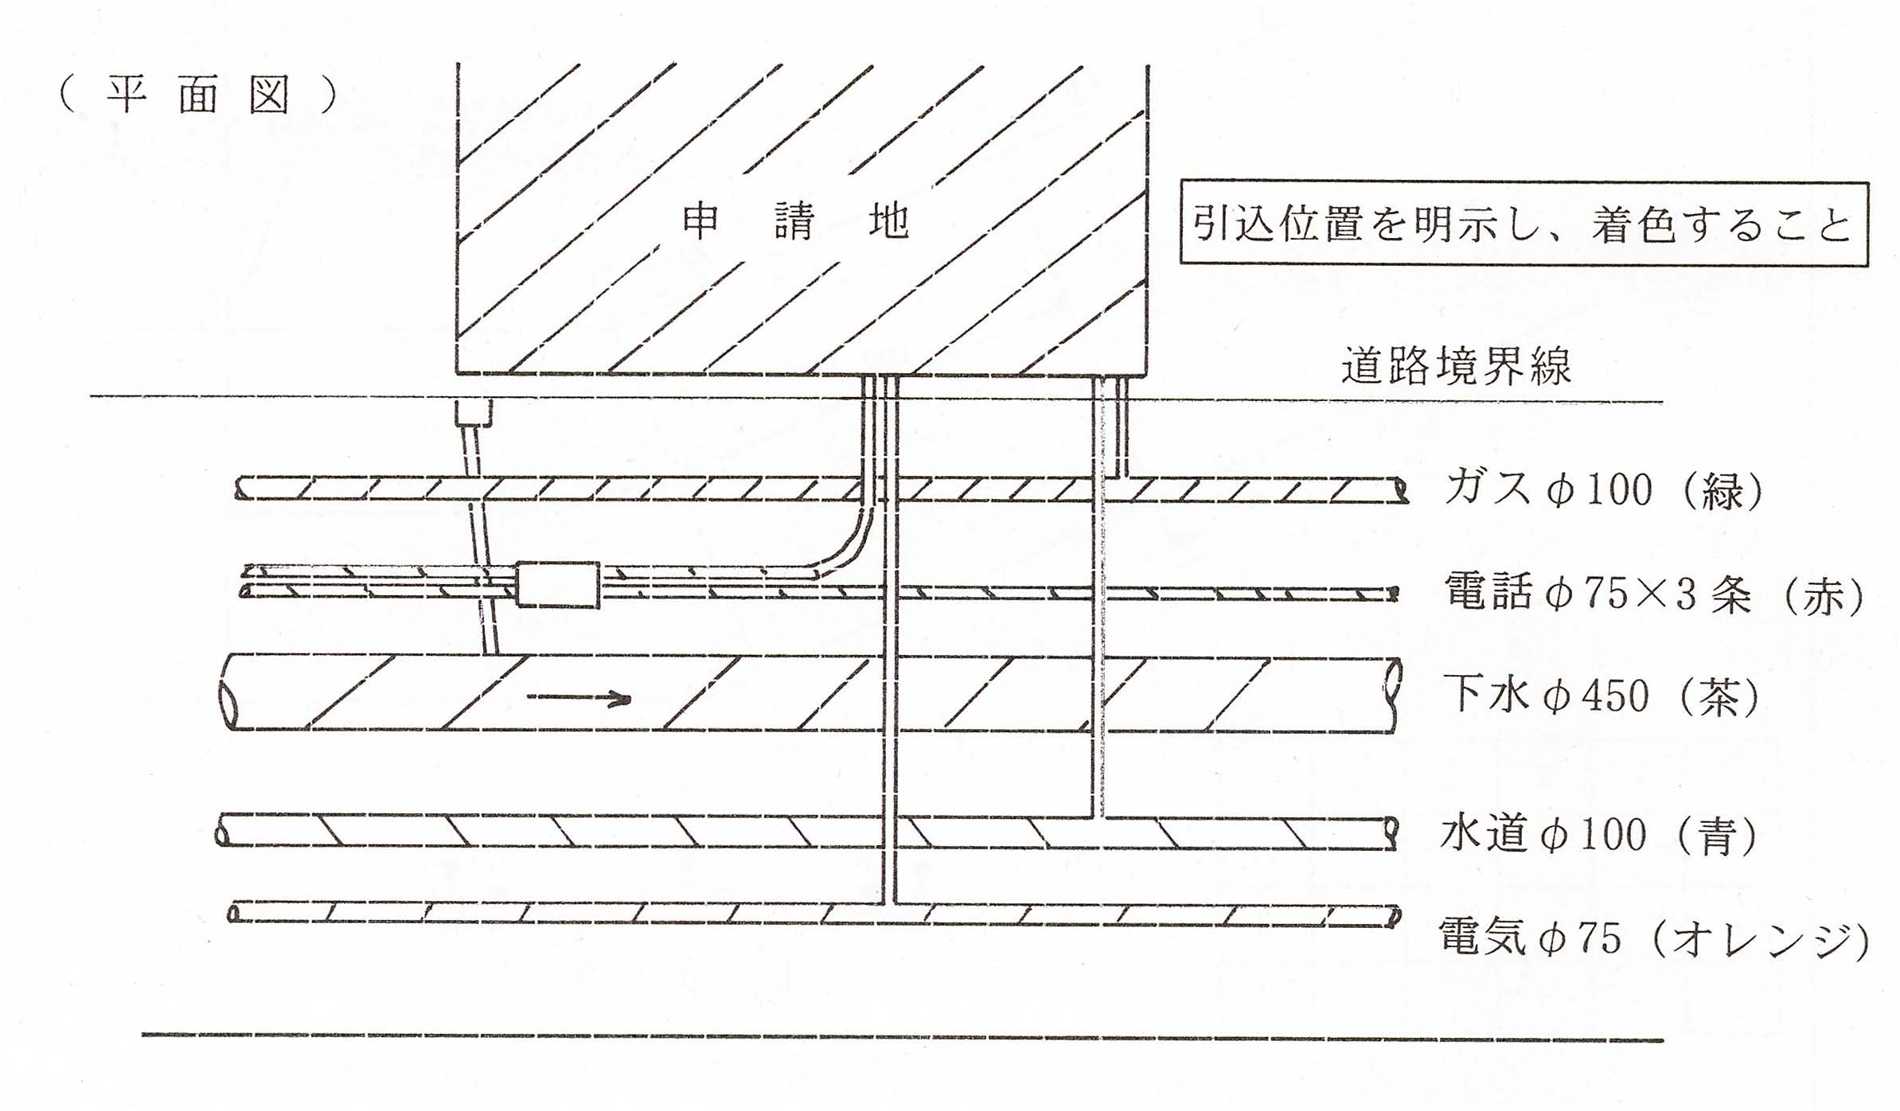

問い合わせ先
・東京ガス
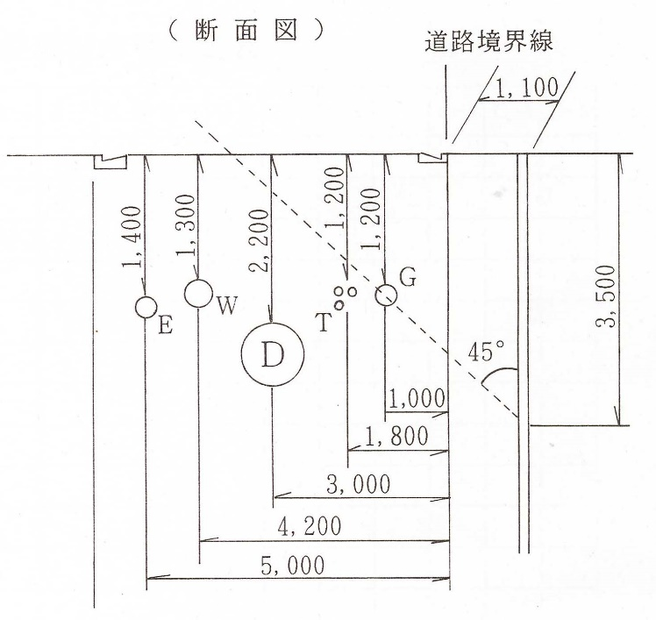
南部導管ネットワークセンター
03-5484－4610
（事前協議し、協議録を提出
すること）
・水道
中央支所 配水課（協議窓口・要事前予約）
03-3256－6176
港給水管工事事務所（図面閲覧）
03-3452-8531

・下水
台帳閲覧室
03-5320－6618（都庁第２庁舎）

・電気
東京電力設備総括グループ
03-6374－3650
埋設深さとオフセット記入
・電話
ＮＴＴ－ＭＥ南埋設設備調査立会センター
03-3575－1321（中央支店）

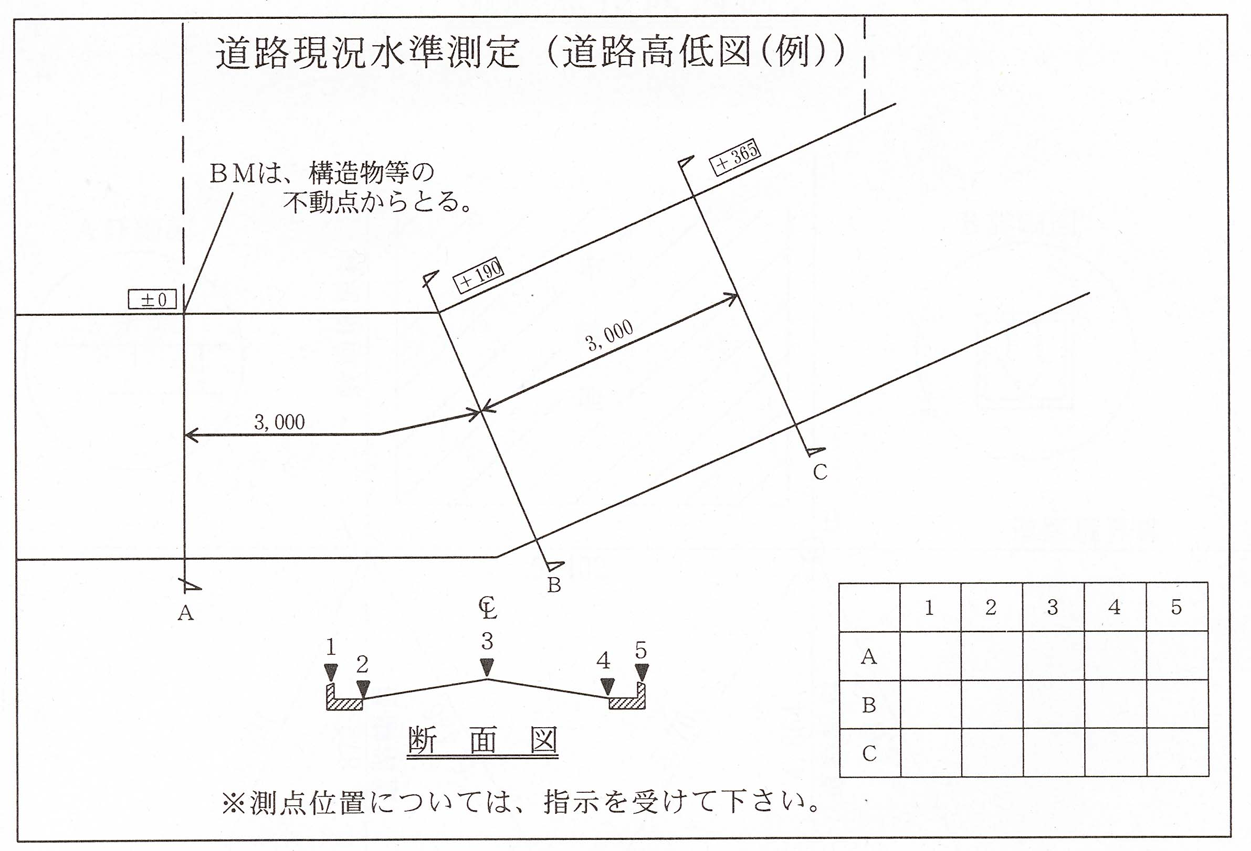

道路現況水準測定表
ポイント  測定日 | Ａ-1 | Ａ-2 | Ａ-3 | Ａ-4 | Ａ-5 | Ｂ-1 | Ｂ-2 | Ｂ-3 | Ｂ-4 | Ｂ-5 | Ｃ-1 | Ｃ-2 | Ｃ-3 | Ｃ-4 | Ｃ-5

引照点作成図例

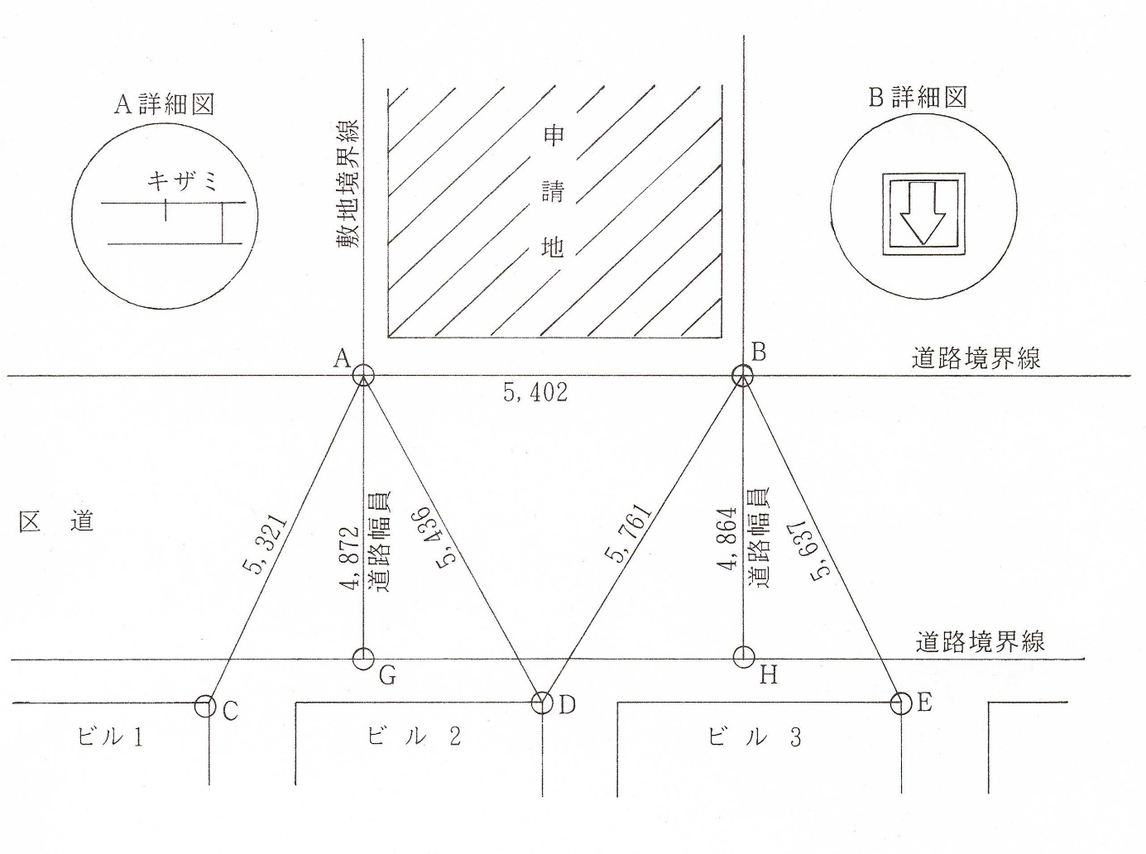

注）
１．各点は工事竣工時まで変動しない不動点で３カ所以上選定する。
２．道路占用物（マンホール、ハンドホール等）は、なるべく選定せず構造物からとる。
３．また道路上の鋲は無効とする。
Ｇ、ＨはＬ型の外側をとっている。

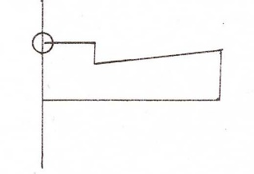
境界線

○ 書類の提出は、事前に地区担当者に必ず連絡してから提出してください。

○ 沿道掘削申請の承認は、事前打ち合わせ後、提出から２週間以上かかることがありますので、審査期間を考慮して申請してください。

